«В королевский город Гродно + агротуристический комплекс Коробчицы» (с обедом)
Загородная автобусно-пешеходная экскурсия
Начало: 09.00, встреча с гидом в холле гостиницы «Юбилейная», пр-т Победителей,19
Продолжительность: 12 часов

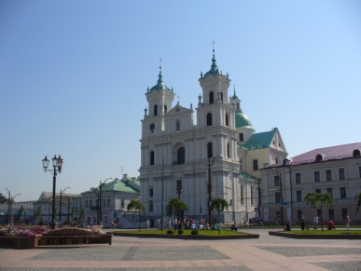
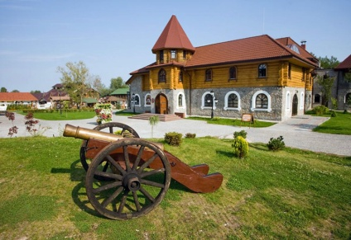
Гродно по праву называют городом-музеем. Основанный в XII веке как западный форпост Киевского княжества, в XIV веке город становится хорошо укрепленным каменным замком, могучие стены которого не раз сдерживали натиск крестоносцев. В 16 веке здесь размещается резиденция короля Речи Посполитой Стефана Батория. В ходе обзорной экскурсии по городу Вы посетите Фарный костел Франтишека Ксаверия, Борисо-Глебскую (Каложскую) церковь XII века, парк имени Жилибера, площадь имени Тызенгауза, территорию древнего замка (место основания города). Экскурсия в агротуристический комплекс КОРОБЧИЦЫ — 16 гектаров территории, стилизованной под белорусско-польскую усадьбу XIX века: с прекрасными ландшафтами, большими и малыми прудами, живописными постройками. Во время обзорной экскурсии по комплексу Вы увидите кузницу, домик резчика по дереву, цыганскую кибитку.
В стоимость входит:
- транспортное обслуживание;
- экскурсионное обслуживание;
- входные билеты в агротуристический комплекс Коробчицы;
- обед.

